## Pytest框架简介及使用手册

生成ALLUE测试报告：

1 allure的下载：<allure-2.16.1.tgz>

2 allure的安装：解压到python根目录下

3 配置环境变量：

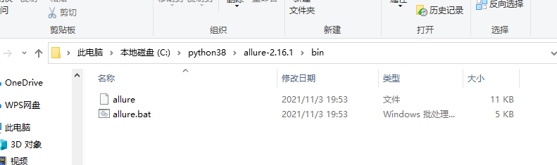

配置C:\python38\allure-2.16.1\bin到环境变量path中。

4 安装allure-pytest库：pip install allure-pytest

下载过慢可使用清华镜像源：pip install -i https://pypi.tuna.tsinghua.edu.cn/simple some-package

命令行参数：生成allure报告---